Falando português


カーニバル(謝肉祭) の開始日は年によって変わります。
今年は3月1日の土曜日に始まり、
“灰の水曜日(キリスト教の祝日)”の前日までみんなで盛り上がります。

平成26年 第45回 2月 4日放送 【2月 8日再放送】

サンバ学校

パレード

サンバ

パーティー
- Carnaval 1 カーニバル１

- Boa tarde. Quando será o Carnaval no Brasil?
こんにちは。ブラジルのカーニバルはいつですか？

- Boa tarde. Será dia 1 de março.
こんにちは。３月1日に行われます。

- O carnaval não é em fevereiro?
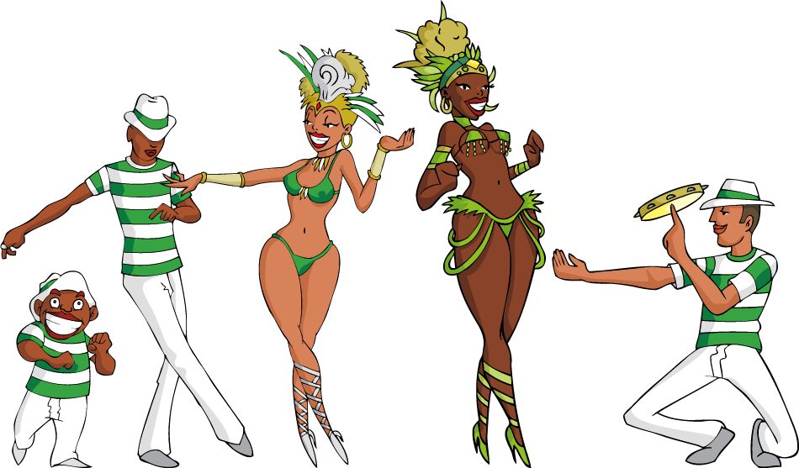
カーニバルは2月ではないんですか？

- Todo ano muda. O carnaval é comemorado
antes da quarta-feira de cinzas.
毎年変わります。カーニバルは“灰の水曜日”の
前日まで行われます。

先頭集団

女性旗手
-
女性旗手の補佐する男性

フロート車
平成26年 第46回 2月 11日放送 【2月15日再放送】

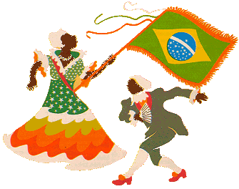
- Carnaval 2 カーニバル２

A. Você gosta do carnaval?
あなたはカーニバルは好きですか？

B. Eu gosto. Adoro sambar.
好きです。踊るのが大好きです。

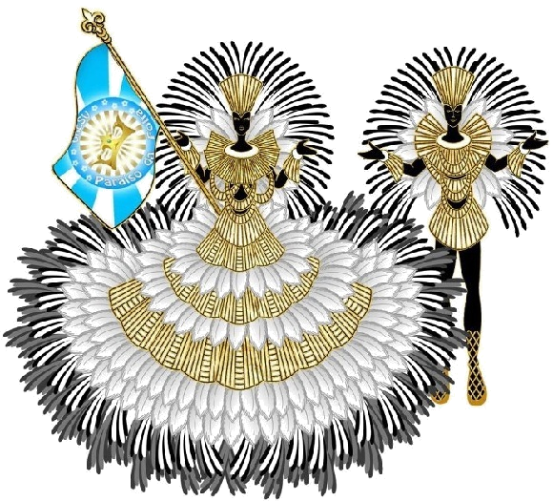
A. Eu não sei sambar, mas gosto de
assistir os desfiles das escolas de samba.
私は踊れないけど、サンバ学校のパレードを見るのが好きです。

B. Você tem que aprender a sambar. É muito gostoso.
あなたは踊りを覚えなくちゃいけないね。とても気持ちいいよ。

平成26年 第47回 2月 18日放送 【2月22日再放送】

ソロダンサー

バイーアの女性たち

ダンサー

飾り


- Carnaval 3 カーニバル３

A. Olá, vamos sair hoje?
やあ、今日は出かけませんか？
B. Olá, para onde vamos sair?
やあ、どこへ行きますか？

A. Vamos para uma festa de carnaval.
カーニバルのパーティーへ行きます。
B. Mas eu não sei dançar.
でも、私は踊れないんです。
A. Não tem problema. Eu te ensino.
大丈夫。私が教えてあげるから。

ノイズ（うるさい音）

混乱

酔っぱらい

音楽
平成26年 第48回 2月 25日放送 【3月1日再放送】

- Carnaval 4 カーニバル４

A. Todo ano nessa época de carnaval vou acampar.
毎年カーニバルの時期になると私はキャンプに行きます。
B. Por que você vai acampar?
どうしてキャンプに行くんですか？

A. Porque eu não gosto muito do carnaval.
私はあまりカーニバルが好きではないからです。
B. É mesmo? Eu adoro o carnaval.
本当に？私はカーニバルが大好きです。


♪ちょっと耳より情報♪ ECOバッグ

豊橋市国際交流協会の
オリジナルエコバッグは、２サイズで
全9色そろっています。
当協会の賛助会員新規入会者には記念品としてさしあげます。また、500円で販売しています

＜年会費＞ 個人会員：1口 3,000円
団体会員：1口10,000円

●問合わせ： (公財)豊橋市国際交流協会
Tel：(0532) 55-3671 e-mail：tiea@tcp-ip.or.jp
http://www.toyohashi-tia.or.jp

♪ 番組へのお便りは
E-mail : the@843fm.co.jp
FAX : 0532-75-0843
はがき：〒440-8543
エフエム豊橋「はなポル」まで。

知りたいポルトガル語や、ブラジルに
ついてなど、何でも気軽にお便りください。
ファンレターも待っています！

